ПАМЯТКА
«О пользе пожарного извещателя»

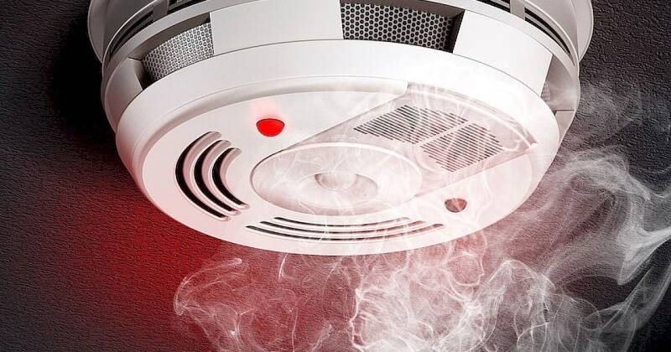 | Громкость и частота звука у извещателя (АПИ) такова, что он способен разбудить даже крепко спящего человека.  АПИ при применении их в квартирах и общежитиях следует устанавливать по одному в каждом помещении, как правило, устанавливаются на горизонтальных поверхностях потолка.
Громкость и частота звука у извещателя такова, что он способен разбудить даже крепко спящего человека.
АПИ при применении их в квартирах и общежитиях следует устанавливать по одному в каждом помещении, как правило, устанавливаются на горизонтальных поверхностях потолка.
В то же время АПИ требуют к себе определенного внимания. Минимум раз в год требуется менять батарейки. И периодически как минимум раз в полгода снимать и продувать камеру с оптико-электронным датчиком пылесосом, чтобы избежать ложных срабатываний от осевшей пыли.
Для обеспечения собственной безопасности, а также обеспечения безопасности детей, своих родных и близких, спасатели настоятельно рекомендуют жителям округа установить в жилых помещениях автономный пожарный извещатель. Это устройство на начальной стадии возникновения пожара реагирует на дым и издает громкий звуковой сигнал, что позволяет на ранней стадии обнаружить пожар, эвакуироваться из опасного помещения и тем самым спастись.
В случае, если произошли чрезвычайная ситуация или пожар, необходимо незамедлительно сообщить о случившемся по телефонам:
- пожарно-спасательная служба МЧС России «101»;
- единый телефон вызова экстренных служб «112»;
- телефон доверия ГУ МЧС России (343) 262-99-99.
Отделение организации службы подготовки и пожаротушения
9 ПСО ФПС ГУ МЧС России по Свердловской области

